6. RAZRED MATEMATIKA (4. 5. - 5. 5. 2020)
Nadaljujemo s poglavjem ploščinskih enot in ploščin likov

Dan/  Ura | Samostojno delo in učenje
1. | Računamo s ploščinskimi enotami, hkrati ponovimo pretvorbe.  PIŠI V ZVEZEK: (v zvezek zapiši le tisto, kar je zapisano s krepko črno pisavo, modro je zapisana razlaga)  Izračunaj in rezultat izrazi v kvadratnih dm.  0,04 m² + 2 dm² - 150 cm² = (pretvorimo v enako enoto, ponavadi v najmanjšo)  = 400 cm² + 200 cm² - 150 cm² =  = 450 cm ² =  = 4,5 dm²  72 dm² + 4 m² : 5 = (pretvorimo v enako enoto, v dm²)  = 72 dm² + 400 dm² : 5= (upoštevamoi vrstni red računanja: deljenje ima prednost pred seštevanjem)  = 72 dm² + 80 dm² =  = 152 dm² =  = 1,52 m²  Reši v DZ4 str. 40: nalogo 18. in 19.
2. | PIŠI V ZVEZEK: (v zvezek zapiši le tisto, kar je zapisano s krepko črno pisavo)  naslov: PLOŠČINA PRAVOKOTNIKA IN KVADRATA  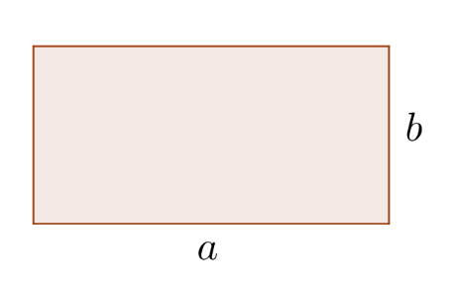  Ploščina pravokotnika je enaka zmnožku dolžine in širine pravokotnika.  Zapišemo:  p = a⋅b  (dogovor je, da ploščino označimo z malo črko p)  PRIMER: Nariši pravokotnik dolg 6,2 cm in širok 2,5 cm. Nato izračunaj njegovo ploščino.  p = a · b (pomnožiš dolžino in širino)  p = 6,2 cm · 2,5 cm (narediš stranski pisni račun za 6,2·2,5)  p = 15,50 cm² (Pazi na enote, ker cm·cm = cm²)  PRIMER: Kako dolg je pravokotnik s širino 8 cm in ploščino 1 dm².  Če je p = a · b , potem je a = p : b (iz ploščine izpeljemo obrazec za dolžino pravokotnika)  a = 1 dm² : 8 cm  a = 100 cm² : 8 cm (Pazi na enote, da so usklajene)  a = 12,5 cm (Pazi na enote, ker cm² : cm = cm)  ---------------------------------------------------------------------------------------------  Ploščina kvadrata je zmnožek dolžine in širine kvadrata.  Ker je dolžina enaka širini (a = b), je ploščina kvadrata s stranico a enaka a².  Zapišemo: p = a · a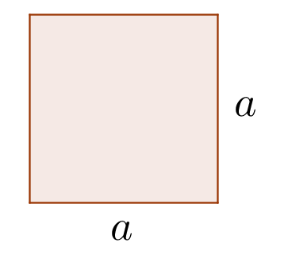  p = a²  PRIMER: Nariši kvadrat s stranico dolgo 3,2 cm. Nato izračunaj njegovo ploščino.  p = a² (kvadriraš dolžino stranice)  p = 3,2 cm · 3,2 cm (narediš stranski pisni račun za 3,2·3,2)  p = 10,24 cm² (Pazi na enote, ker cm·cm = cm²)
3. | Rešuj naloge v DZ4 str. 43- 45.  Na strani 46 so kar težje naloge in jih lahko rešiš le, če zmoreš in želiš.  Naloge iz DZ ne pošiljaš po e-maliu. Sam si jih pregledaš s pomočjo rešitev na koncu DZ.
4. | UTRJEVANJE ZNANJA – REŠI IN POŠLJI PO E-MAILU.  - Izračunaj obseg in ploščino likov na slikah:  7,6 cm  4,7 dm  39 mm  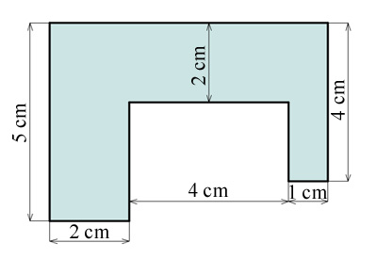  (Namig 1: obseg je seštevek vseh dolžin lika  Namig 2: da boš dobil ploščino sestavljenega lika, ga najprej razdeli na manjše 3 pravokotnike in izračunaj ploščino le-teh, nato pa te ploščine skupaj seštej)  - Koliko metrov je široka 12 m dolga pravokotna pot, ki ima ploščino 67,2 m²?  - Kvadrat s stranico 15 cm ima enak obseg kot pravokotnik, katerega ena stranica meri 20 cm.  A)Koliko meri druga stranica tega pravokotnika?  B)Koliko meri ploščina tega pravokotnika?

Želiva, da ste pri reševanju nalog doma dobre volje ter da se boste tudi kaj naučili!
Bodite dobro,

učiteljici matematike Nataša in Marjeta

